AFINAL, QUEM GOVERNA O MUNDO? (9)

Os Illuminati e os Rotschilds II

(Adaptação de uma apresentação feita por Myron Fagan em 1967)

VOCÊ SABE QUEM FOI MYRON FAGAN?

[Myron Coureval Fagan

From Wikipedia, the free encyclopedia
Myron Coureval Fagan (31 October 1887 - 12 May 1972) was an American writer, producer and director for film and theatre and a figure in the late 1940s and 50s. Fagan was an ardent anti-communist and initiator of the ILLUMINATI conspiracy.]
(Foi um escritor americano, produtor e diretor de filmes e teatro por volta de 1940 e 50. Fagan foi um ardoroso anticomunista e iniciador das denúncias contra a CONSPIRAÇÃO ILLLUMINATI).
Myron Fagan
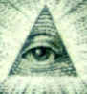
In the late 1960's, Myron Fagan explained how the Rothschild family,
DURANTE A DÉCADA DE 60, MYRON FAGAN EXPLICOU COMO A FAMÍLIA ROTHSCHILD,
Adam Weishaupt, and the "Illuminati" have grown into a criminal network that has
ADAM WEISHAUPT E OS ILLUMINATI, SE CONJURARAM EM UMA CONSPIRAÇÃO CRIMINOSA QUE
taken over our banking system; created and financed communism; encouraged fighting
ENVOLVE NOSSO SISTEMA BANCÁRIO; COMO CRIARAM E FINANCIARAM O COMUNISMO ; ENCORAJARAM A LUTA DE CLASSES E DE RAÇAS
between races; sacrificed Jews; and have been installing their puppets into our
governments.
SACRIFICARAM OS JUDEUS DO HOLOCAUSTO E INSTALARAM SUAS MARIONETES NOS GABINETES DO NOSSO GOVERNO.

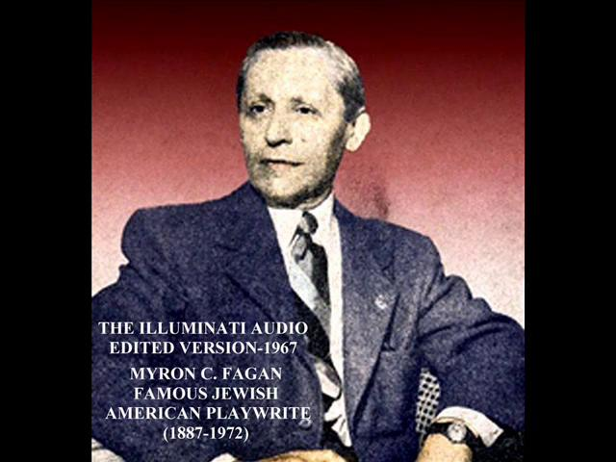

FAMOSO DRAMATURGO JUDEU/AMERICANO

“Agora, pergunte-se exatamente por que os conspiradores escolheram a palavra "Illuminati" para sua organização satânica?
O próprio Weishaupt dizia que a palavra era derivada de Lúcifer e significa "aquele que tem a luz".
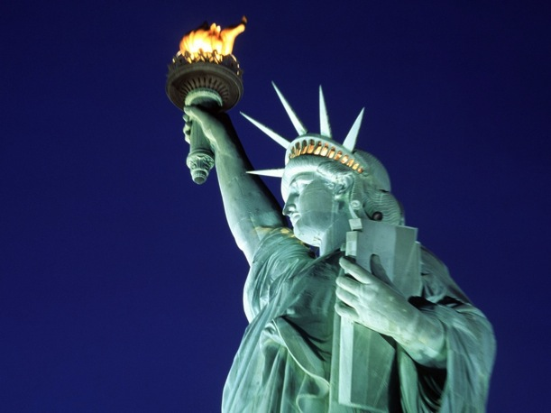
“Cheio de entusiasmo, Bartholdi levou avante seus planos para uma imponente estátua. Tornou-se patente que ele incorporara símbolos da Maçonaria em seu projeto - a tocha, o livro em sua mão esquerda, e o diadema de sete espigões em torno da cabeça, como também a tão evidente inspiração ligada à deusa Sophia, que compõem o monumento como um todo. Isto, talvez, não era uma grande surpresa, visto ele ser maçom^{[4]}. Segundo os iluministas, por meio desta foi dado "sabedoria" nos ideais da Revolução Francesa. O presente monumental foi, portanto, uma lembrança do apoio intelectual dado pelos americanos aos franceses na sua revolução, em 1789”
Usando a mentira que seu objetivo era produzir um governo global para habilitar aqueles com capacidade mental a governar o mundo e evitar todas as guerras no futuro. Em resumo, usando as palavras "paz na Terra", como sua isca, exatamente como aquela mesma isca "paz" foi usada pelos conspiradores em 1945 para forçar as Nações Unidas sobre nós, Weishaupt, financiado, repito, pelos Rothschilds, recrutou cerca de 2.000 seguidores pagos. Eles incluíam os homens mais inteligentes no campo das artes e da literatura, educação, ciências, finanças, e da indústria. Ele então estabeleceu Lojas do Grande Oriente, lojas maçônicas para serem os quartéis-generais deles e repito, em tudo isso ele estava agindo sob as ordens da Casa de Rothschild. Os principais aspectos do plano de operação de Weishaupt requeria que seus Illuminati fizessem as seguintes coisas para ajudá-lo a atingir seus propósitos:
1. Usar suborno monetário e sexual para obter o controle de homens que ocupavam posições de destaque nos vários níveis de todos os governos e em outros campos de ação. Uma vez que pessoas influentes caíssem nas mentiras, enganos e tentações dos Illuminati, eram então mantidas escravizadas pela aplicação de formas políticas de chantagem, ameaças de ruína financeira, exposição ao público e ameaças fiscais, e até morte para eles e para os membros de suas famílias.
Você consegue ver quantas altas autoridades no nosso governo atual em Washington são controladas exatamente dessa forma pelo CFR? Você percebe quantos homossexuais no Departamento de Estado, no Pentágono, nas agências federais, e até mesmo na Casa Branca são controlados dessa forma?

2. Os Illuminati e todas as faculdades e universidades deveriam identificar os alunos que possuíssem excepcionais capacidades mentais, que pertencessem às famílias de boa estirpe, com inclinações internacionalistas, e recomendá-los para treinamento especial em internacionalismo. Esse treinamento seria fornecido concedendo-se “bolsas Rhodes” para os alunos selecionados.
Isso lhe dá uma idéia do que significa uma "Bolsa Acadêmica Rhodes"? Significa doutrinação para aceitar a idéia que somente um governo global pode colocar fim às guerras e conflitos recorrentes entre as nações. Foi assim que as Nações Unidas foram vendidas para o povo americano.
Um dos Acadêmicos Rhodes mais notáveis que temos em nosso país é o senador William Fulbright, algumas vezes chamado de "half-bright". Todo seu histórico de como ele vota atesta que ele está ligado aos Illuminati. Todos esses acadêmicos deveriam primeiro ser persuadidos e depois convencidos que homens de talento e cérebro especial têm o direito de governar aqueles que são menos talentosos com o fundamento que as massas não sabem o que é melhor para elas sob o ponto de vista físico, mental, e espiritual.
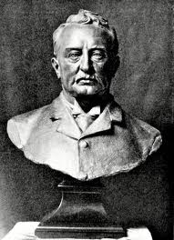 O BILIONÁRIO CECIL RHODES, INICIADO NA MAÇONARIA, CRIOU, POSTERIORMENTE, SUA PRÓPRIA SOCIEDADE SECRETA – A TÁVOLA REDONDA – QUE TINHA COMO OBJETIVO SELECIONAR, FINANCIAR E CONTROLAR OS ALUNOS BRILHANTES DAS UNIVERSIDADES INGLESAS E AMERICANAS. ERA UM “ILLUMINATI”.
Além da “Bolsa Acadêmica Rhodes” e outros programas similares, existem hoje três escolas especiais dos Illuminati localizadas em Gordonstown, na Escócia, em Salem, na Alemanha e em Annavrighta, na Grécia. Essas três são conhecidas, mas existem outras que são mantidas secretas. O príncipe Phillip, marido da rainha Elizabeth II, da Grã-Bretanha, foi educado em Gordonstown por insistência de Lord Louis Mountbatten, seu tio, um parente dos Rothschilds, que tornou-se Almirante da Esquadra da Grã-Bretanha após o fim da Segunda Guerra Mundial.

3. Todas as pessoas influentes enredadas a ficar sob o controle dos Illuminati, além dos alunos que tinham sido especialmente educados e treinados, seriam usados como agentes e colocados por trás dos bastidores de todos os governos como especialistas para que assessorassem os executivos de alto escalão a adotarem as políticas que, a longo prazo, serviriam aos planos secretos da conspiração do governo global dos Illuminati e produziriam a destruição dos governos e das religiões que eles foram eleitos ou designados para servir.
Vocês sabem quantos desses homens operam no nosso governo neste exato momento? Rusk, McNamara, Hubert Humphrey, Fulbright, Keekle, e muitos outros.
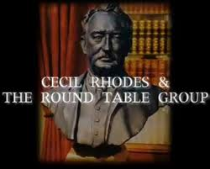 RHODES TORNOU-SE BILIONÁRIO COM A CONCESSÃO - PELO GOVERNO BRITÂNICO – DA COSTA DO MARFIM . A COMPRA DESSA CONCESSÃO E A IDÉIA DE TORNÁ-LO O “REI DOS DIAMANTES” FOI CONCEBIDA PELOS ROTHSCHILDS, QUE O FINANCIARAM.
4. Talvez a diretiva mais vital no plano de Weishaupt seria a de obter o controle absoluto da imprensa, que naquele tempo era o único meio de comunicação de massa, para distribuir informações ao público para que todas as notícias e informações pudessem ser enviesadas para que as massas fossem convencidas que um governo mundial é a única solução para nossos muitos e variados problemas.
Vocês sabem a quem pertence e quem controla nossa mídia de comunicação de massa? Vou dizer a vocês. Praticamente todos os estúdios de cinema em Hollywood pertencem aos Lehmans; Kuhn, Loeb and Company; Goldman-Sachs e outros banqueiros internacionalistas. Todas as redes nacionais de rádio e os canais de televisão do país pertencem e são controlados por esses mesmos banqueiros internacionalistas. O mesmo é verdadeiro a respeito de cada cadeia de jornais metropolitanos e as revistas, também os serviços das agências de notícias, como Associated Press, United Press, International, etc. Os supostos presidentes de todas essas mídias são meramente fachadas para os banqueiros internacionalistas, que por sua vez compõem a hierarquia do CFR, os Illuminati atuais nos Estados Unidos da América.
Agora você pode compreender por que o agente Sylvester, da Pentagon Press, proclamou sem pejo algum que o governo tem o direito de mentir para a população? O que ele realmente quis dizer foi que nosso governo controlado pelo CFR tem o poder de mentir e de se fazer acreditar pelo povo americano que sofreu uma lavagem cerebral.
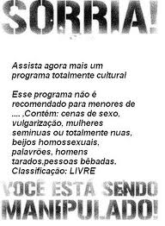

Vamos agora voltar para os primeiros dias dos Illuminati. Como a Grã-Bretanha e a França eram as duas maiores potências mundiais nos anos finais do século XVIII, Weishaupt ordenou que os Illuminati fomentassem as guerras coloniais, incluindo a Guerra Revolucionária, para enfraquecer o Império Britânico e organizar o início da Revolução Francesa para 1789. Entretanto, em 1784, um verdadeiro ato de Deus colocou nas mãos do governo da Bavária a posse da evidência que provava a existência dos Illuminati e essa evidência poderia ter salvo a França, se o governo francês não tivesse se recusado a acreditar nela. Eis aqui como o ato de Deus aconteceu. Foi em 1784 que Weishaupt emitiu suas ordens para a Revolução Francesa. Um escritor alemão, chamado Zweig, colocou o plano na forma de um livro. Ele continha toda a história dos Illuminati e os planos de Weishaupt. Uma cópia desse livro foi enviada aos Iluministas na França, que estavam sob a liderança de Robespierre, a quem Weishaupt tinha delegado a ação de fomentar a Revolução Francesa. O mensageiro foi atingido e morto por um raio ao cavalgar por Rawleston, no caminho entre Frankfurt e Paris. A polícia encontrou os documentos subversivos junto ao corpo do mensageiro e os entregou às autoridades competentes. Após um cuidadoso estudo do plano, o governo da Bavária ordenou que a polícia fizesse uma batida nas recém-organizadas Lojas do Grande Oriente, de Weishaupt, e nas residências de seus colegas mais influentes. Todas as evidências adicionais assim descobertas convenceram as autoridades que os documentos eram cópias genuínas da conspiração pela qual os Illuminati planejavam usar guerras e revoluções para estabelecer um governo global; os poderes do qual eles, chefiados pelos Rothschilds, pretendiam usurpar assim que ele fosse estabelecido, exatamente como o plano das Nações Unidas hoje em dia.

Em 1785, o governo da Bavária colocou na ilegalidade os Illuminati e fechou as Lojas do Grande Oriente. Em 1786, eles publicaram todos os detalhes da conspiração. O título em inglês dessa publicação é The Original Writings of the Order and the Sect of the Illuminati (Os Escritos Originais da Ordem e da Seita dos Illuminati). Cópias de toda a conspiração foram enviadas a todos os chefes da igreja e de estado na Europa. Mas o poder dos Illuminati, que era na verdade o poder dos Rothschilds, era tão grande que essa advertência foi ignorada. Mesmo assim, Illuminati tornou-se uma palavra feia e a organização foi colocada na ilegalidade.
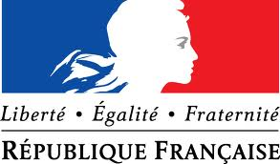
AS INICIAIS DA NAÇÃO DEPOIS DA REVOLUÇÃO FRANCESA, R.F., ERAM INTERPRETADAS PELOS INTELECTUAIS, QUE SABIAM DO “GOLPE”, COMO “ROTHSCHILD FRÉRES”, ISTO É, IRMÃOS ROTHSCHILDS, OS FINANCISTAS E MAIORES BENEFICIÁRIOS DA NOVA ORDEM POLÍTICO/ECONÔMICA.
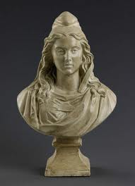
OFICIALMENTE, ESTE BUSTO É CHAMADO “MARIANNE MAÇONIQUE”. NA VERDADE, É O DEUS FRÍGIO MITRA, COM O BARRETE JACOBINO NA CABEÇA, SÍMBOLO DA REPÚBLICA EM TODO O MUNDO.
“Ao mesmo tempo, Weishaupt ordenou que os Iluministas se infiltrassem nas lojas da Maçonaria Azul e formassem suas próprias sociedades secretas dentro de todas as sociedades secretas. Somente os maçons que se provavam internacionalistas e aqueles cuja conduta provava que eles tinham desertado de Deus eram iniciados nos Illuminati. Daí para frente, os conspiradores vestiram a capa da filantropia e do humanitarismo para ocultar suas atividades revolucionárias e subversivas. De modo a se infiltrar nas lojas maçônicas na Grã-Bretanha, Weishaupt convidou John Robinson para vir à Europa. Robinson era um maçom de alto grau no Rito Escocês. Ele era professor de filosofia natural na Universidade de Edimburgo e Secretário da Sociedade Real de Edimburgo. Robinson não aceitou a mentira que o objetivo dos Illuminati era criar uma ditadura benevolente, mas guardou suas reações para si mesmo tão bem que lhe foi confiada uma cópia da conspiração revisada de Weishaupt para estudar e guardar em lugar seguro. De qualquer modo, como os chefes de estado e da igreja na França foram levados a ignorar as advertências, a revolução irrompeu em 1789, conforme planejado por Weishaupt. De modo a alertar os outros governos do perigo que corriam, em 1789, Robinson publicou um livro intitulado Proof of a Conspiracy to Destroy All Governments and Religions (Provas de uma Conspiração Para Destruir Todos os Governos e as Religiões), mas suas advertências foram ignoradas, exatamente como o povo norte-americano tem ignorado todas as advertências a respeito das Nações Unidas e do Conselho das Relações Exteriores (CRF).

FIM DA PRIMEIRA PARTE

A D E N D O
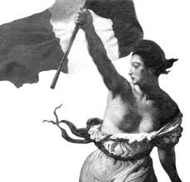MITRA TRAVESTIDO DE “MARIANNE MAÇONIQUE”, SIMBOLIZANDO A REPÚBLICA. NA VERDADE UMA ALTERNATIVA PARA A ORDEM CRISTÃ DO MUNDO.
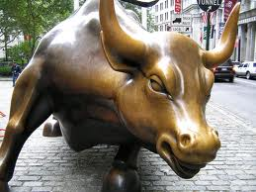O BEZERRO DE OURO DE WALL STREET, ALUSÃO AO BEZERRO FEITO POR AARÃO PARA A ADORAÇÃO DOS ISRAELITAS.
É O ANIMAL SAGRADO NA INICIAÇÃO MITRAICA.

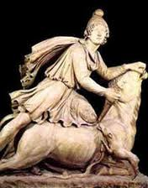 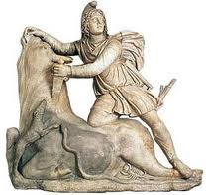 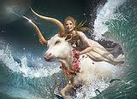 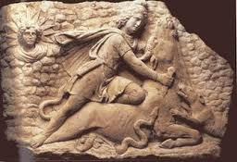SOB VÁRIOS ÂNGULOS, MITRA E O TOURO SAGRADO. RELIGIÃO DE ROMA ANTERIOR AO CRISTIANISMO, MITRA FOI O MAIOR OPOSITOR AO SISTEMA DE CRENÇAS PREGADO POR JESUS. AGORA, COMPARE “MARIANNE MAÇONIQUE” COM A FIGURA DE MITRA, INCLUSIVE O BARRETE: 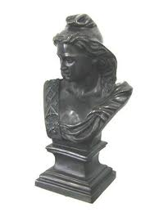
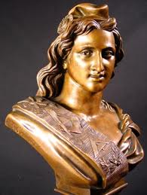 CARA, QUE TREMENDO “TRAVESTI” ! “ISSO” NÃO É MULHER, MEEESSMOOOO...
Mitra,
cujo culto, começado na Pérsia não menos de 4000 anos atrás, difundiu-se em todo o território do Império Romano, chegando a ser uma das religiões mais bem sucedidas (mais popular que o próprio cristianismo) durante quase quatro séculos seguidos. O acontecimento mais marcante foi a luta simbólica de Mitra contra o touro sagrado (ou touro equinocial) que ele derrotou e sacrificou (tauroctonia) em prol da humanidade. Todavia, como nos antigos textos persas o próprio Mitra era o touro, a tauroctonia adquire o dúplice significado de vitória sobre o mundo terreno e de auto-sacrifício da divindade a fim de redimir o gênero humano de seus pecados.
30 de junho de 2012 – Prof. Marlanfe

